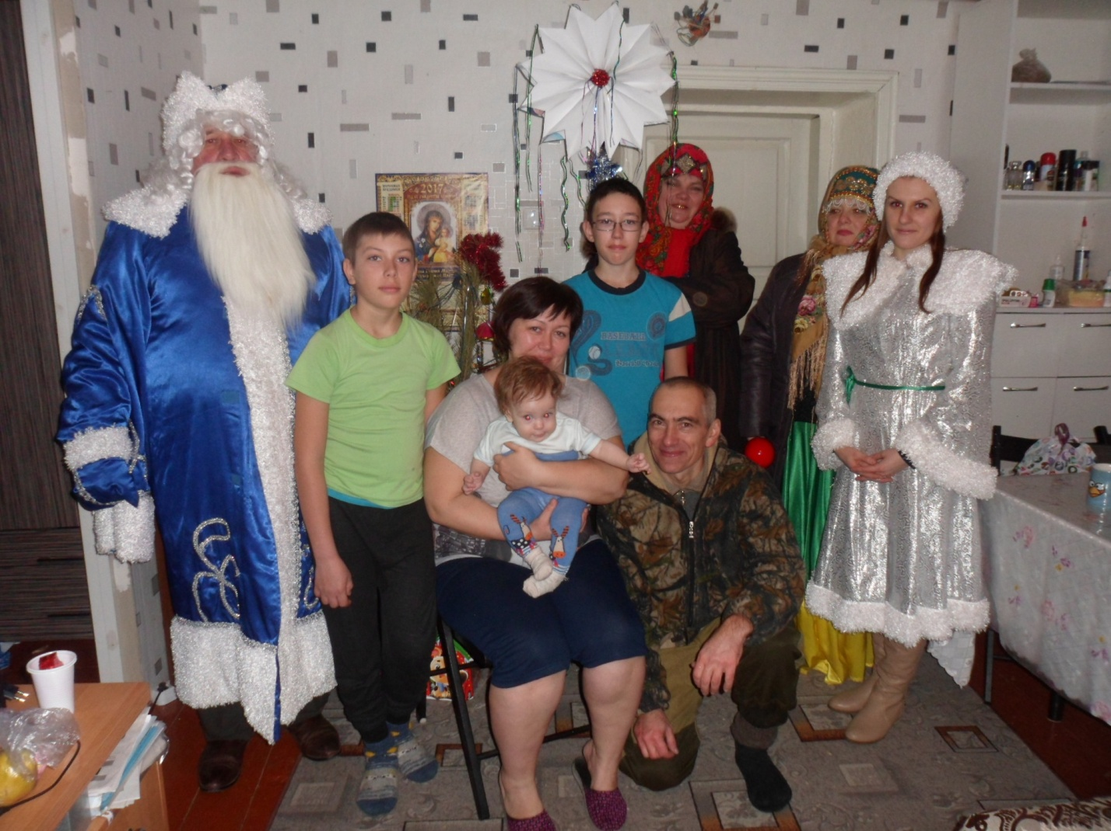Отчёт МКУК «Киевский» СДК
«Щедрый вечер»
Стало традицией ежегодно 13 января в «Щедрый вечер» поздравлять жителей села с Новым годом. Зимним вечерком Дед Мороз, Снегурочка и участники художественной самодеятельности поздравили передовиков с/х, ветеранов труда и многодетные семьи с праздником. Веселое настроение, масса улыбок, детский смех, нескрываемый восторг взрослых- все это летало в воздухе и создавало праздничное настроение. Работники ДК раздавали свои музыкальные подарки в народном стиле и получали взамен «ответные угощения».
Так все дружно, всем селом вступили в Новый Год, и хотелось бы пожелать, чтобы он был таким же добрым и мирным, как все прошедшие праздники!

